
社会发展与公共政策学院
2025社会工作专业本科培养方案
一. 学科专业简介
复旦大学社会工作学系是国家级一流本科专业建设点，社会工作专业硕士A+学科学位点，同时拥有社会工作科学硕士、专业硕士（MSW）学位授予权，社会学一级学科社会工作二级博士点，社会工作专业博士（DSW）学位点已通过学校审批。复旦的社会工作专业一直在全国名列前茅，依托上海社会工作发展的区位优势和复旦大学深厚的人文底蕴，专业人才培养质量高，行业声誉优良。随着国家对社会治理的重视，以及人们对社会福祉的不断追求，社会工作专业和职业发展前景广阔。
二. 培养目标
按照“宽口径、厚基础、重能力、求创新”的人才培养要求，以“2+X+Y”（2是通识和专业教育，X是多元发展路径，Y为融合创新能力）为途径，培养德智体美劳全面发展，掌握人文社会科学知识和社会工作理论与技能，能在政府民生服务和社会管理部门、境内外社会组织和公益机构、企业人力资源部门、媒体社会事务版块，从事政策研究、项目开发与管理、直接服务、专业评估等工作的应用型专门人才。
三. 基本要求
要求学生树立以人为本、助人自助、公平公正的专业伦理，领悟社会工作的专业理论和研究方法，掌握社会管理和社会服务方法与技能；熟悉国家方针政策、法律和法规；善于分析社会问题和解决社会问题，具有较强的论文写作和语言表达能力；熟练掌握一门外语。整体具备良好的专业核心能力和科学研究能力。
四. 修业要求
1.修业年限：4年（类型：R本科、□本硕、□本博）
2. 学位授予说明：
/ | / | 授予学位 |  | 学位类型 | 专业名称 | 学段审核要求
/ | / | 法学学士 |  | / | 社会工作 | □按照不少于总学分比例____%
 |  |  |  |  |  | R按照不少于学分数 132（参考社工“2+X+Y”方案）
 |  |  |  |  |  | R必修课组须通过 | 通识教育课程42学分
 |  |  |  |  |  |  | 专业培养课程54学分
 |  |  |  |  |  |  | 专业进阶模块25学分
 |  |  |  |  |  |  | 融合创新能力模块11学分
 |  |  |  |  |  | □其他____________________
本专业学生毕业时须满足通识教育课程（含通识教育核心课程和专项教育课程）42学分、专业培养课程54学分、融合创新能力模块11学分和多元发展路径课程的修读要求，总学分不低于132学分（含实践学分不低于31.5学分、含美育学分不少于2学分、劳动教育不少于32学时，并满足劳动周教育要求），达到学位要求者授予法学学士学位。留学生和港澳台侨学生的通识教育课程修读要求，以及留学生的水平测试要求，参见“留学生和港澳台侨学生修读说明”。
五. 学分要求
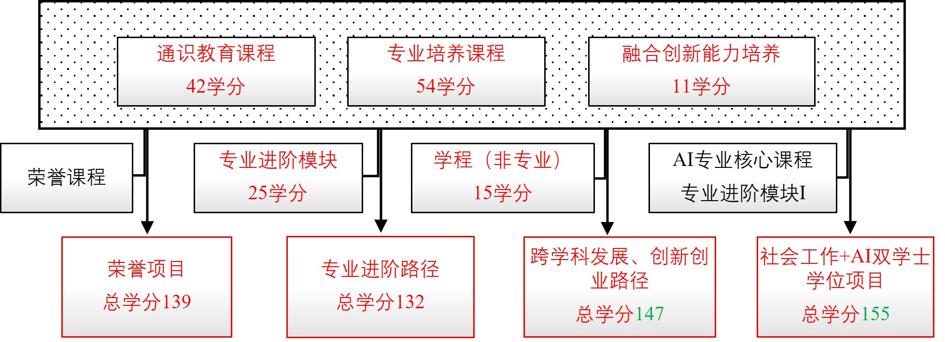
六. 学位要求
（一）本科学位
1. 4年级结束时，如达到学士学位要求者理授予法学学士学位。
（1）修满规定的学分，达到本科教学培养方案规定的各项要求。
（2）以符合学生毕业时所在专业教学培养方案规定的所有课程的有效成绩为准计算平均绩点，且此平均绩点大于或等于2.0。
（3）在此基础上，达到社会工作学系“本科荣誉证书”获得条件的授予“本科荣誉证书”，具体要求请见社会发展与公共政策学院本科“荣誉项目”实施方案。
2. 社会工作+AI学士双学位项目，如达到社会工作-人工智能双学士学位要求者授予法学-工学双学士学位。
七. 课程体系与科研训练体系
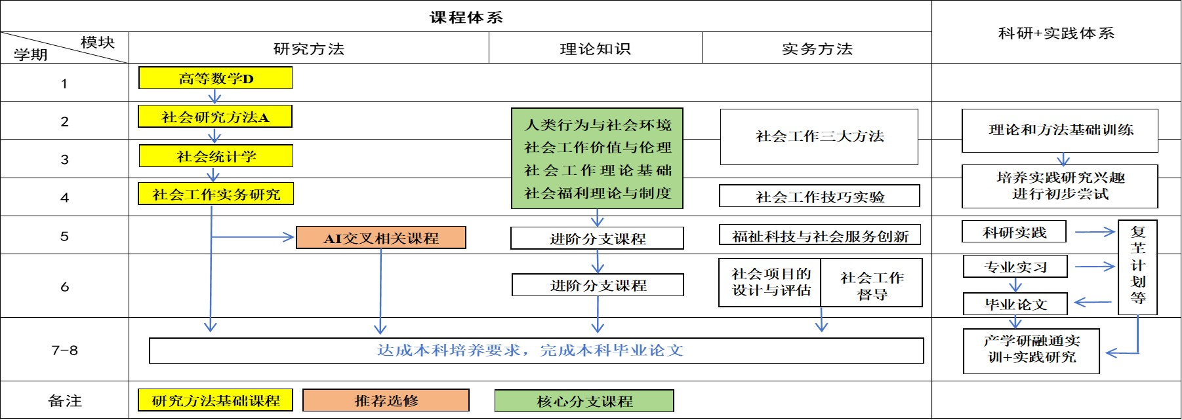
本科阶段设有专业实习的学时。实行双督导制，引导学生在真实的服务场域中进行需求识别和问题解决。多渠道支持学生参加国内国际高水平学术交流，鼓励学生参加国内外高水平创新竞赛，以赛促教、促学、促研。
双导师制实践训练体系注重培养学生在社会治理与社会服务领域的实务工作能力，增强应对复杂治理问题的实践经验和专业素养，提升就业竞争力与胜任力。双导师拟由学术导师（专任教师）与行业导师（政府、医院、学校、基金会、社会服务机构、企业社会责任部等业内人士）组成。
将社政学院“曦源”育人项目、复旦大学“卓越杯”创新创业大赛以及相关学科竞赛列入本硕融通轨道学生必修项目清单。学科竞赛包括全国“中社杯”案例大赛、沪浙社会工作案例大赛以及复旦大学本科生学科竞赛工作管理办法适用竞赛表所列本学科相关赛事及其他本学院认定的高水平、有影响力的赛事。学院出台相关政策，为上述竞赛活动的参赛指导、评审组织等工作提供制度保障。
学生在本科阶段第三学年末或第四学年初规定时间前应以“队长/项目负责人”身份完成一个“曦源”项目，并须以项目调研报告为基础，继续以“队长/项目负责人”身份参加复旦大学“卓越杯”创新创业大赛、全国“中社杯”案例大赛、沪浙社会工作案例大赛以及复旦大学本科生学科竞赛工作管理办法适用竞赛表所列本学科相关赛事及其他本学院认定的高水平、有影响力的赛事。
本科毕业时，学生如作为“队长/项目负责人”身份完成上述竞赛参赛要求，则可选择将参与竞赛所撰写研究论文或比赛研究报告作为本科毕业论文送审，学院出台相应配套政策，进行审核与学分认定。若比赛研究报告或研究论文为团队成果，学生在申请认定其作为本科毕业论文送审时，应取得指导老师以及课题团队成员书面一致同意，且每份报告或论文只适用于一位同学用于本科毕业论文答辩申请。学生如作为“参赛团队成员”时，可在取得指导老师以及课题负责人、课题团队其他成员书面一致同意的情况下，使用比赛研究报告或研究论文（团队成果）作为本科毕业论文送审，且该报告或论文未被他人用于本科毕业论文答辩申请；或选择独立撰写一篇本科毕业论文送审。
八. 课程设置与修读要求
每学期选修学分不得超过32学分。
(一) 通识教育课程（42学分）
1. 通识教育核心课程（26学分）
七大模块修读中回避第四模块《社会研究与当代中国》，如修读这一模块，学分计入任意选修。
2. 通识教育专项教育课程（16学分）
英语专项修读参见公共方案，人工智能专项：建议无编程基础者修读B0（选修）；B1或B2类课程模块，任选一个模块修读，必修3学分。
(二) 专业培养课程（54学分）
1. 学科基础课程（19学分）
(1) 必修课程（13学分）
课程名称 | 学分 | 学时 | 修读要求 | 课程代码 | 含实践学分 | 含美育学分 | 含劳动教育总学时 | 开课学期 | 研究生学位课程类别 | 备注
社会工作导论  Introduction to Social Work | 3 | 54 | 必修 | SWK20002 | 0.5 | 0 | 0 | 1 | /
社会学导论  Introduction to Sociology | 3 | 54 | 必修 | SOCI20001 | 0 | 0 | 0 | 1 | /
高等数学D  Advanced Mathematics D | 4 | 90 | 必修 | MATH10008 | 0 | 0 | 0 | 2 | /
社会研究方法基础  Fundamentals of Social Research Methods | 3 | 54 | 必修 | SOCI10003 | 1 |  |  | 2 | /
(2) 选修课程（6学分）
课程名称 | 学分 | 学时 | 修读要求 | 课程代码 | 含实践学分 | 含美育学分 | 含劳动教育总学时 | 开课学期 | 研究生学位课程类别 | 备注
高等数学A(上）  Advanced Mathematics A I | 5 | 108 | 选修 | MATH10015 | 0.4 | 0 | 0 | 1 | / | 社会工作+AI双学位必修课。可替换高等数学C或D,不可与高等数学C或D重复选
高等数学A(下）  Advanced Mathematics A II | 5 | 108 | 选修 | MATH10016 | 0.4 | 0 | 0 | 2 | / | 社会工作+AI双学位必修课。可替换高等数学C或D,不可与高等数学C或D重复选
线性代数  Linear Algebra | 3 | 72 | 选修 | MATH10017 | 0.75 | 0 | 0 | 2 | / | 社会工作+AI双学位必修课。
程序设计  Programming | 4 | 90 | 选修 | CS10004 | 2 | 0 | 0 | 1 | / | 社会工作+AI双学位必修课。可替换“人工智能程序设计”与“python程序设计”
心理学导论  Introduction to Psychology | 3 | 54 | 选修 | PSYC20001 | 0.5 | 0 | 1 | 1,2 | /
人工智能程序设计  Computer Programming for Artificial Intelligence Applications | 1 | 36 | 选修 | AIB210001 | 1 | 0 | 0 | 1,2 | /
Python程序设计  Programming in Python | 1 | 36 | 选修 | AIB110002 | 0.5 | 0 | 0 | 1,2 | /
当代中国政治制度  Contemporary Chinese Political System | 3 | 54 | 选修 | POLI10009 | 0 |  |  | 春,秋 | /
经济学原理  Principles of Economics | 3 | 54 | 选修 | ECON20005 | 0 |  |  | 1,2 | /
2. 专业核心教育课程（35学分）
课程名称 | 学分 | 学时 | 修读要求 | 课程代码 | 含实践学分 | 含美育学分 | 含劳动教育总学时 | 开课学期 | 研究生学位课程类别 | 备注
人类行为与社会环境  Human Behavior and Social Environment | 3 | 54 | 必修 | SWK30005 | 1 | 0 | 0 | 3 | /
社会工作理论基础  Social Work theory | 3 | 54 | 必修 | SWK30019 | 0 | 0 | 0 | 4 | /
社会福利理论与制度  Social Welfare Theory and Institution | 3 | 54 | 必修 | SWK30014 | 0 | 0 | 0 | 3 | /
社会政策  Social Policy | 3 | 54 | 必修 | SWK30006 | 1 | 0 | 0 | 4 | /
统计软件应用  Social Statistics and Software Application | 3 | 54 | 必修 | SOCI30037 | 2 | 0 | 0 | 4 | /
社会工作实务研究  Research for Social Work Practice | 2 | 36 | 必修 | SWK30020 | 0.5 | 0 | 0 | 5 | /
高级临床社会工作  Advanced Clinical Social Work | 3 | 54 | 选修 | SWK50004 | 0 |  |  | 9 | /
宏观社会工作  Macro Social Work | 3 | 54 | 选修 | SWK50003 | 0 |  |  | 9,秋 | /
社会工作研究方法  Social Work Research Methods | 3 | 54 | 选修 | SWK60002 | 0 |  |  | 9 | /
个案社会工作  Social Case Work | 3 | 54 | 必修 | SWK20003 | 1 |  |  | 3 | /
小组工作  Social Group Work | 3 | 54 | 必修 | SWK30002 | 1 | 0 | 0 | 4 | /
社区社会工作  Community Work Practice | 3 | 54 | 必修 | SOCI30049 | 1 |  |  | 5 | /
社会工作行政管理  Social Work Administration | 3 | 54 | 必修 | SWK30023 | 1 |  |  | 5 | /
社会统计学基础  Fundamentals of Social Statistics | 3 | 54 | 必修 | SWK10001 | 0 |  |  | 3 | /
社会工作价值与伦理  Social Work Values and Ethics | 3 | 54 | 必修 | SOCI20006 | 0 |  |  | 3 | /
社会工作理论  Theories for Social Work | 2 | 36 | 选修 | SOCI50041 | 0 |  |  | 9,秋 | /
(三) 多元发展课程
多元发展路径中，辅修学士学位项目或专业进阶课程模块均可以冲抵学程，专业培养和多元发展路径共享的课程只计算一次学分。
1. 专业进阶路径（25学分）
本路径需要完成130学分（含实践学分不低于32学分；含美育学分不少于2学分，其中至少在“美学和艺术史论类”或“艺术鉴赏和评论类”课程中修读1学分，并至少参与一项艺术实践活动；劳动教育不少于32学时，并满足劳动周教育要求），包括通识教育课程40学分、专业培养课程54学分、专业进阶模块修读25学分、融合创新能力培养11学分。
(1) 专业进阶课程（18学分）
a) 专业进阶模块I（8学分）
课程名称 | 学分 | 学时 | 修读要求 | 课程代码 | 含实践学分 | 含美育学分 | 含劳动教育总学时 | 开课学期 | 研究生学位课程类别 | 备注
老年社会工作  Social Work with the Aged | 2 | 36 | 选修 | SWK30009 | 0.5 | 0 | 0 | 6 | /
变态心理学  Abnormal Psychology | 2 | 36 | 选修 | SWK30011 | 1 | 0 | 0 | 4 | /
发展心理学  Psychology of Development | 3 | 54 | 选修 | PSYC30003 | 1 | 0 | 0 | 4 | /
家庭治疗  Family Therapy | 2 | 36 | 选修 | SWK30012 | 0.5 | 0 | 0 | 6 | /
艺术治疗  Art Therapy | 2 | 36 | 选修 | PSYC30015 | 1 | 0 | 3 | 6 | /
自我认知与成长  Self-awareness and Growth | 3 | 54 | 选修 | SWK20001 | 1.5 | 0 | 3 | 3 | /
社会工作技巧实验  Experiments in Social Work Skills | 2 | 36 | 选修 | SWK40004 | 0.5 | 0 | 0 | 6 | /
证据为本的社会工作实务  Developing Evidence-Based Social Work Practice | 2 | 36 | 选修 | SWK60010 | 0 |  |  | 10,春 | /
社会工作视域下的健康管理  Health Management from the Perspective of Social Work | 2 | 32 | 选修 | SWK70002 | 0 |  |  | 9,秋 | /
医疗社会工作  Medical Social Work | 2 | 36 | 选修 | SWK30008 | 0.5 | 0 | 0 | 5 | /
b) 专业进阶模块II（8学分）
课程名称 | 学分 | 学时 | 修读要求 | 课程代码 | 含实践学分 | 含美育学分 | 含劳动教育总学时 | 开课学期 | 研究生学位课程类别 | 备注
婚姻与家庭  Marriage and Family | 2 | 36 | 选修 | SOCI30030 | 0.5 | 0 | 0 | 5 | /
公益慈善与社会发展  Philanthropy and Social Development | 2 | 36 | 选修 | SOCI30001 | 0.5 |  |  | 4 | /
社会心理学  Social Psychology | 3 | 54 | 选修 | PSYC30006 | 0.5 | 0 | 0 | 5 | /
文化人类学  Cultural Anthropology | 2 | 36 | 选修 | SOCI30002 | 0.5 | 0 | 0 | 5 | /
经典社会学理论  Classical Sociological Theory | 3 | 54 | 选修 | SOCI10004 | 0 |  | 0 | 春 | /
西方社会思想史  History of Western Social Thought | 2 | 36 | 选修 | SOCI30022 | 0 | 0 | 0 | 春 | /
互联网与社会研究  Internet and Sociological Research | 4 | 64 | 选修 | SOCI30033 | 0 | 0 | 0 | 6 | /
法律与社会工作  Law and Social Work | 2 | 36 | 选修 | SWK30010 | 0.5 | 0 | 0 | 5 | /
数字化与长寿时代  Digitization and Longevity | 2 | 32 | 选修 | GEEC10416 | 0 | 0 | 0 | 秋 | /
大数据与社会科学  Big Data for Social Science | 2 | 36 | 选修 | AIT410018 | 0 | 0 | 0 | 秋 | /
质性研究方法  Qualitative Research Methods | 2 | 36 | 选修 | SWK60009 | 0 |  |  | 4 | /
非营利组织管理  NPO Management | 2 | 36 | 选修 | SWK30013 | 0.5 | 0 | 0 | 4 | /
2. 荣誉项目路径（0学分）
荣誉项目课程设置和修读要求请见社会发展与公共政策学院本科“荣誉项目”实施方案。下载地址：https://jwc.fudan.edu.cn/（复旦大学教务处）专业培养-常用文档。
3. 跨学科发展路径（35学分）
本路径学生需要完成145学分，包括通识教育课程40学分、专业培养课程54学分、专业进阶模块25学分、融合创新能力模块11学分、修读1个跨学科学程（微专业）。修读学分不足部分可在全校所有本科生课程中任意选修。
4. 创新创业路径（35学分）
本路径学生需要完成145学分，包括通识教育课程40学分、专业培养课程54学分、专业进阶模块25学分、融合创新能力模块11学分, 修读1个创新创业学院开设的创新创业学程15学分。修读学分不足部分可在全校所有本科生课程中任意选修。创新创业学程课程详见教务处学程项目网页，下载地址：https://jwc.fudan.edu.cn/（复旦大学教务处）专业培养-常用文档。
5. 辅修学士学位路径（0学分）
要求至少修读1个本专业进阶课程模块和1个辅修学士学位项目，辅修学士学位应与主修学士学位归属不同的本科专业大类。
辅修学士学位项目课程设置详见教务处辅修学士学位项目网页，下载地址：https://jwc.fudan.edu.cn/（复旦大学教务处）专业培养-常用文档。完成辅修学士学位项目修读要求，且达到学校毕业和学位授予要求的学生可获得相应的辅修学士学位证书。
其他
(四) 融合创新能力（11学分）
1. 按照“基础能力筑基—分支领域深化—创新实践突破” 渐次推进、相互衔接的社会工作教学体系，在分析社会问题、回应个体、人际和社区需求的过程中培养实践能力，训练批判性思维，激发社会工作学术研究的潜力。
2. 全周期的科研训练体系，1年级为科研启蒙阶段，以知识传授为主；2-3年级为科研项目孵化阶段，完成1项复芏计划（FDUROP）项目（䇹政、望道、登辉和曦源），激发创新志趣；4年级为成果转化阶段。
3. 多渠道支持学生参加国内国际高水平学术交流，鼓励学生参加国内国际高水平创新竞赛（中国国际大学生创新大赛、“挑战杯”全国大学生课外学术科技作品竞赛、“中社杯”社会服务技能大赛、“互联网+”创新创业大赛等）。
课程名称 | 学分 | 学时 | 修读要求 | 课程代码 | 含实践学分 | 含美育学分 | 含劳动教育总学时 | 开课学期 | 研究生学位课程类别 | 备注
学年论文  Junior Thesis | 1 | 0 | 必修 | SOCI40003 | 2 | 0 | 0 | 7 | /
毕业论文  Graduation Thesis | 4 | 0 | 必修 | SWK40001 | 4 | 0 | 8 | 8 | /
论文写作  Academic Writing | 2 | 36 | 必修 | SOCI30032 | 1 | 0 | 2 | 5 | /
社会工作实习(一)  Social Work Practicum I | 4 | 0 | 必修 | SWK40002 | 4 | 0 | 36 | 6 | /
复芏计划(FDUROP) | 0 |  | 必修 | 第5、6学期，需要承担1项复芏计划，详见复旦大学本科生学术研究资助计划管理办法。

